Национальный Исследовательский Университет

«Московский Энергетический Институт»

Кафедра прикладной математики и искусственного интеллекта

Тема: РЕАЛИЗАЦИЯ ДИНАМИЧЕСКИХ ПРАВИЛ ЦЕЛОСТНОСТИ.

Студент: Ростовых Александра

Москва

**1. Запустить программу SQL Server Management Studio, выполнить регистрацию и соединение с БД.**

**2. Изменить описание таблицы Contract, описав поле Id_Crs как внешний ключ, запрещающий изменение записей родительской таблицы.**

ALTER TABLE Contract

ADD FOREIGN KEY(Id_Crs)

REFERENCES Course(Id_Crs) ON DELETE NO ACTION

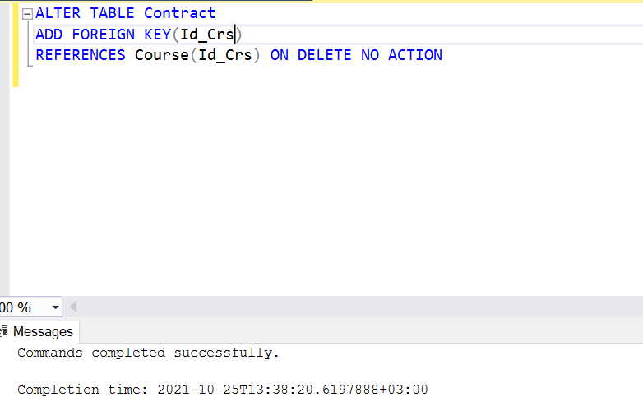

**3. Выполнить оператор удаления курса, с которым связана хотя бы одна запись таблицы Contract.**

Если попытаемся удалить при таких условиях, получим ошибку:

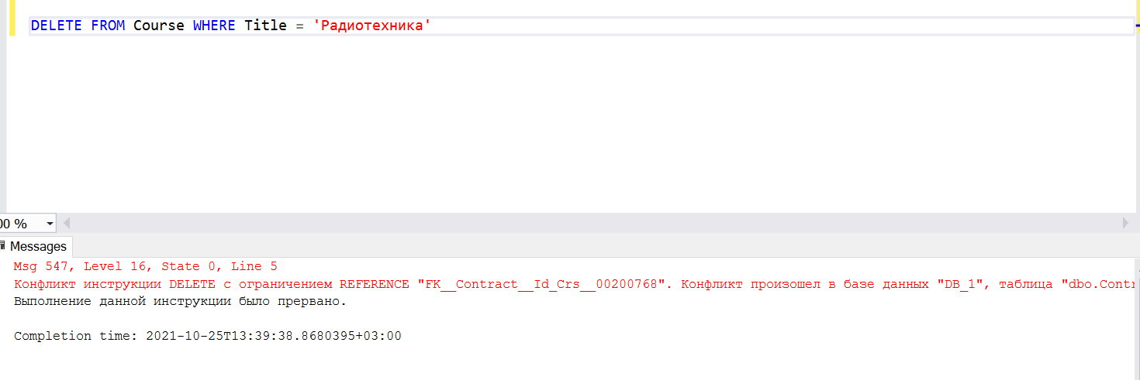

Изменим правила целостности на каскадное удаление и запрос будет выполнен успешно

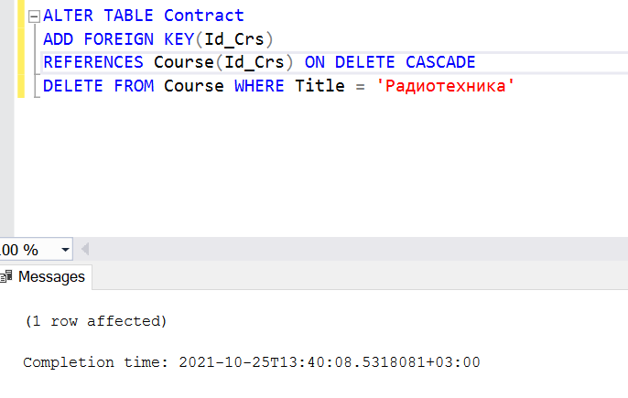

Новая таблица:

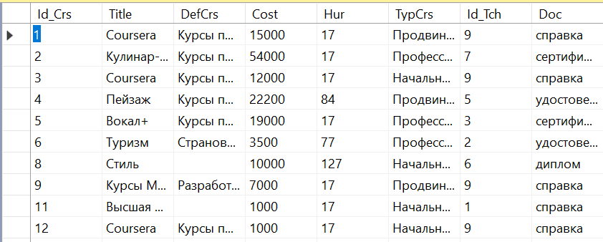

**4. Написать триггер, который реализует каскадное изменение полей в связанных записях в таблицах Contract и Tchr при изменении**

**кода преподавателя.**

CREATE TRIGGER Change7 ON Tchr

FOR UPDATE AS

BEGIN

DECLARE @old int, @new int

SELECT @old = Id_Tch FROM deleted

SELECT @new = Id_Tch FROM inserted

UPDATE Course

SET Id_Tch = @new WHERE Course.Id_Tch = @old

END

**5. Проверить работоспособность триггера, выполнив команду изменения кода преподавателя в таблице Tchr.**

UPDATE Tchr SET Id_Tch = 9 Where Id_Tch = 99

SELECT*FROM Course WHERE Id_Tch = 9

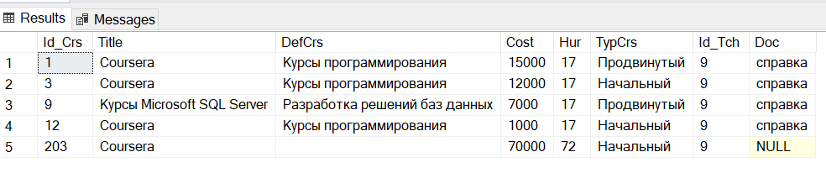**6. Разработать триггер, изменяющий величину скидки для**

**слушателя по следующему правилу.**

**Если стоимость всех контрактов слушателя лежит в диапазоне**

**50 000÷70 000 руб., то размер скидки – 5%; если стоимость всех**

**контрактов слушателя лежит в диапазоне 70 000÷80 000 руб., то**

**размер скидки – 6%; если стоимость всех контрактов слушателя**

**лежит в диапазоне 80 000÷10 0000 руб., то размер скидки – 10%; если**

**стоимость всех контрактов слушателя превышает 100 000 руб., то**

**размер скидки устанавливается в 15%.**

CREATE TRIGGER discont1 ON dbo.Contract for INSERT, UPDATE

AS

BEGIN

UPDATE dbo.Student

SET disCnt = 5

FROM dbo.Student

WHERE (SELECT SUM(dbo.Course.Cost) FROM dbo.Course JOIN dbo.Contract ON dbo.Course.id_Crs =dbo.Contract.Id_Crs

WHERE dbo.Contract.Id_Stud = dbo.Student.Id_Stud) BETWEEN 50000 AND 70000;

UPDATE dbo.Student

SET disCnt = 6

FROM dbo.Student

WHERE (select SUM(dbo.Course.Cost) FROM dbo.Course join dbo.Contract ON dbo.Course.id_Crs = dbo.Contract.Id_Crs

WHERE dbo.Contract.Id_Stud = dbo.Student.Id_Stud) BETWEEN 70000 AND 80000;

UPDATE dbo.Student

SET disCnt = 10

FROM dbo.Student

WHERE (SELECT SUM(dbo.Course.Cost) FROM dbo.Course join dbo.Contract ON dbo.Course.id_Crs = dbo.Contract.Id_Crs

WHERE dbo.Contract.Id_Stud = dbo.Student.Id_Stud) BETWEEN 80000 AND 100000;

UPDATE dbo.Student

SET disCnt = 15

FROM dbo.Student

WHERE (SELECT SUM(dbo.Course.Cost) FROM dbo.Course join dbo.Contract ON dbo.Course.id_Crs = dbo.Contract.Id_Crs

WHERE dbo.Contract.Id_Stud = dbo.Student.Id_Stud) > 100000;

END**7. Проверить работоспособность триггера, добавив контракт для слушателя.**

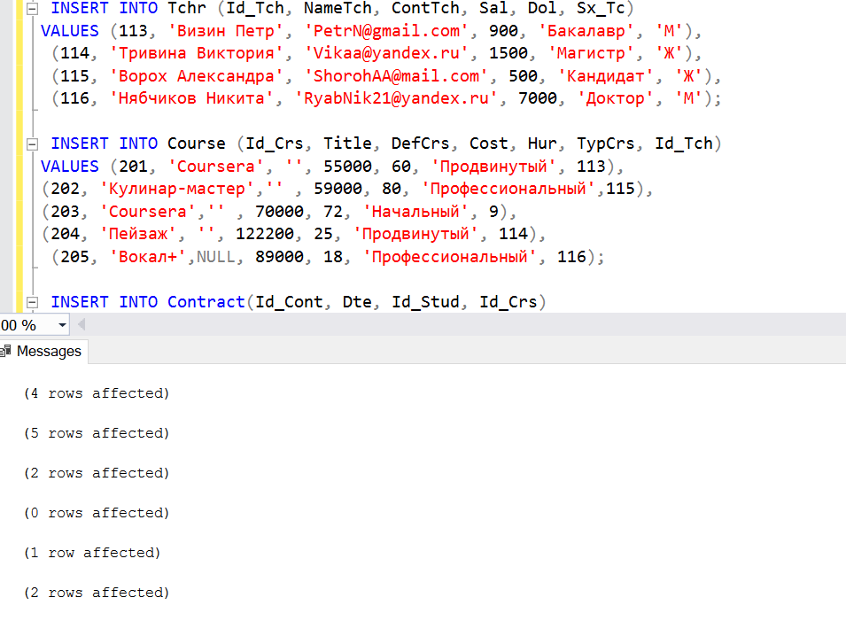

Запрос выполнен успешно:

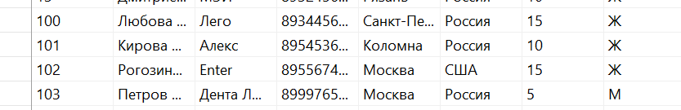

**8. Оформить отчёт по практической работе.**